Presse-Information Nr. 265 3960 Zeichen

Reifen prüfen vor der Urlaubsreise

Sicher fahren und Sprit sparen

Fahren Sie sicher und sparen Sprit – überprüfen Sie Luftdruck und Zustand Ihrer Reifen. Jedes zweite Auto ist mit falschem Luftdruck unterwegs, warnt der Reifenhersteller Nokian Tyres. Das kann fatale Folgen haben. Hohe Sommertemperaturen, schweres Gepäck und schnelles Tempo beanspruchen die Reifen stark. Sieben Prozent aller Pannen sind durch defekte Räder und Reifen verursacht worden laut ADAC Pannenstatistik 2008. Für 1184 Unfälle mit Personenschaden war die Bereifung in 2009 verantwortlich, gibt das Statistische Bundesamt an. 1 bar zu niedriger Druck an einem Vorderrad verlängert den Bremsweg um zehn Prozent auf nasser Fahrbahn, hat der ADAC in Fahrtests nachgewiesen. Gefährlich wird es auch in der Kurve. Weisen alle Reifen einen um 1 bar zu geringen Fülldruck auf, verkleinern sich die Seitenkräfte der Reifen auf fast die Hälfte (55 Prozent). Dann kann der Fahrer schnell die Kontrolle über das Auto verlieren, der Wagen kann ins Schleudern kommen und von der Straße rutschen. Bei voller Beladung ist das Risiko noch beträchtlich größer.
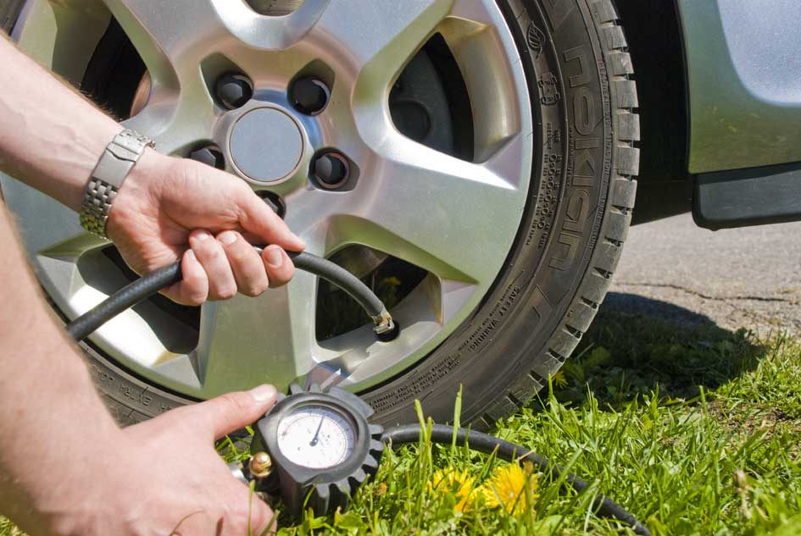
Zu niedriger Luftdruck erhöht auch den Kraftstoffverbrauch. Bei 0,4 bar geringerem Druck verbraucht ein Auto zwei Prozent mehr Sprit durchschnittlich, und die Abnutzung des Reifens ist 30 Prozent größer. Gerade bei langen Urlaubsfahrten und den hohen Benzinpreisen in der Ferienzeit zahlen sich Spritspar-Reifen aus. „Rollwiderstandsarme Öko-Sommerreifen wie der Nokian H für Kompaktwagen oder sogar Hochgeschwindigkeitsreifen mit relativ niedrigem Rollwiderstand wie der Nokian Z G2 sparen einen halben Liter Kraftstoff je 100 Kilometer“, empfiehlt Teppo Huovila, Vice President Forschung & Entwicklung von Nokian Tyres. „40 Prozent kleinerer Rollwiderstand bedeuten sechs Prozent weniger Sprit. So spart man 300 Euro bei einer normalen Laufleistung von 40000 Kilometern. Gleichzeitig werden die CO2-Emissionen des Wagens kleiner. Laut ADAC-Test sind beide Premium-Reifen „besonders empfehlenswert“.“
Wenn Reifen zu wenig Luft haben, können sie durch die größere Walkarbeit sogar zerreißen. Aber auch Beschädigungen wie Risse, Beulen oder Profilausbrüche können zu Reifenplatzern führen. Zu hoher Druck verringert ebenfalls die Sicherheit, denn dann ist die Aufstandfläche kleiner, weniger Kräfte können übertragen werden, und der Reifen nutzt sich nur mittig ab.
Die Sicherheit hängt auch vom Reifenprofil ab. Der Profiltiefenanzeiger DSI (Driving Safety Indicator) auf den Nokian-Reifen zeigt die Rillentiefe als Zahl von 8 bis 2 an. Ein Aquaplaning-Indikator mit Wassertropfen-Symbol warnt vor Aquaplaninggefahr. Bei nur noch vier Millimetern Restprofil verschwindet es und weist so auf ein erhöhtes Risiko hin. Denn um Aquaplaning vorzubeugen und damit der Bremsweg bei Nässe kurz genug ist, sollte die Mindesttiefe der Hauptrillen vier Millimeter betragen. Sind abradierte Stellen am Profil zu sehen oder sind die Reifen ungleichmäßig abgefahren, können die Stoßdämpfer defekt sein.
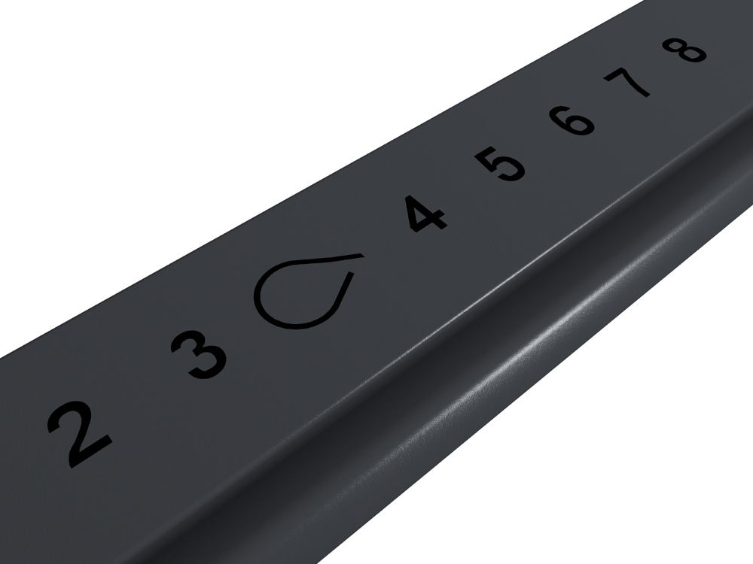
Die Reifen von Nokian Tyres werden in den anspruchsvollen Verhältnissen des Nordens entwickelt, getestet und hergestellt. Sie bieten selbst unter den extremsten Bedingungen die bestmögliche Leistung. Der Spezialist aus Finnland gibt sogar eine Zufriedenheitsgarantie: Wenn ein Käufer aus irgendeinem Grund mit seinen neuen bei einem autorisierten Nokian Vertragshändler gekauften Sommerreifen nicht zufrieden ist, kann er sie innerhalb von 14 Tagen dort gegen einen anderen Satz Reifen umtauschen. Montage und Auswuchten sind kostenlos.
Den Luftdruck immer an kalten Reifen messen, bei schwererer Beladung ist auch ein höherer Druck erforderlich. Die richtigen Werte findet man an der Tankklappe oder in der Bedienungsanleitung. Rechtzeitig sollte der Fahrer prüfen, am besten einige Tage vor der Urlaubsreise, damit gegebenenfalls noch genug Zeit für den Reifenwechsel bleibt.
Nokian Reifen GmbH
Tel.: 0911/52 755 0
Fax: 0911/52 755 29
E-Mail: klaus.deussing@nokiantyres.com
www.nokiantyres.de
Neuwieder Straße 14
90411 Nürnberg

Fotos

Nokian Foto 198 Bildunterschrift:
Reifendruck überprüfen! Zu niedriger Druck ist gefährlich und erhöht den Spritverbrauch Foto: Nokian Tyres

Nokian Foto 199 Bildunterschrift:
Der Profiltiefenanzeiger DSI (Driving Safety Indicator) auf den Nokian-Reifen zeigt die Rillentiefe als Zahl von 8 bis 2 an. Ein Aquaplaning-Indikator mit Wassertropfen-Symbol warnt vor Aquaplaninggefahr. Bei nur noch vier Millimetern Restprofil verschwindet es und weist so auf ein erhöhtes Risiko hin. Foto: Nokian Tyres

Foto-Download-Link 300 dpi-jpg-Dateien:
http://www.nokiantyres.com/savefuel

Video
Video-Download-Link:
http://www.nokiantyres.com/savefuel

Redaktion: Dr. Falk Köhler

Beleg-Exemplar erfreut

Quellen:

„Sieben Prozent aller Pannen sind durch defekte Räder und Reifen verursacht worden laut ADAC Pannenstatistik 2008.“:
http://www1.adac.de/Auto_Motorrad/pannenstatistik_maengelforum/pannenstatistik_2008/teile_verursacher/default.asp?ComponentID=249533&SourcePageID=250114

„Für 1184 Unfälle mit Personenschaden war die Bereifung in 2009 verantwortlich, gibt das Statistische Bundesamt an.“:
http://www.destatis.de/jetspeed/portal/cms/Sites/destatis/Internet/DE/Content/Statistiken/Verkehr/Verkehrsunfaelle/Tabellen/Content50/UrsachenPersonenschaden,templateId=renderPrint.psml

„Bereits 1 bar zu niedriger Druck an einem Vorderrad verlängert den Bremsweg um zehn Prozent auf nasser Fahrbahn, hat der ADAC in Fahrtests nachgewiesen. Gefährlich wird es auch in der Kurve. Weisen alle Reifen einen um 1 bar zu geringen Fülldruck auf, verkleinern sich die Seitenkräfte der Reifen auf fast die Hälfte (55 Prozent).“:
http://www1.adac.de/Auto_Motorrad/reifen/falscher_Luftdruck/default.asp

Zu den übrigen Zahlen: Nokian Tyres Forschung & Entwicklung

Nokian Tyres
Aufgrund des strengen nordischen Wetters ist Nokian Tyres aus Finnland einer der weltweit führenden Winterreifenspezialisten und vielfacher Testsieger mit über 70 Jahren Erfahrung. Entwickelt und getestet bei schwierigen, rauen Straßenverhältnissen in Finnland sollen Nokian-Winter- und Sommerreifen hohe Qualität und große Sicherheit bieten. Die Marke Nokian steht für umweltfreundliche Premium-Reifen nur mit unschädlichen niedrigaromatischen Ölen. Selbst im Krisenjahr 2009 erzielte das Unternehmen ein solides Ergebnis und einen besseren Cash Flow in einem schwierigen Markt. Der Netto-Umsatz von Nokian Tyres betrug 798,5 Mio. Euro in 2009 gegenüber 1080,9 Mio. Euro im Vorjahr, war also 26,1 Prozent niedriger. Der Gewinn vor Steuern erreichte 102 Mio. Euro (247 Mio. Euro). Der Cash Flow aus dem operativen Geschäft stieg auf 123,1 Mio. Euro (9,5 Mio. Euro). Die große Profitabilität des Reifenherstellers macht auch die Untersuchung des „manager magazins“ deutlich: Nokian Tyres ist das profitabelste Unternehmen der gesamten Automobilbranche. In Skandinavien und Russland besitzt die hochwertige Marke einen großen Bekanntheitsgrad und eine gute Reputation.
www.nokiantyres.de

Pressekontakt:
Dr. Falk Köhler PR
Dr. Falk Köhler
Tel.: 040 / 54 73 12 12
Fax: 040 / 54 73 12 22
E-Mail: Dr.Falk.Koehler@Dr-Falk-Koehler.de
www.Dr-Falk-Koehler.de
Ödenweg 59
22397 Hamburg
Germany

Weitere Informationen:

Direkt-Kontakt Nokian Reifen GmbH:
Prokurist Klaus Deussing, Tel.: 0911 / 52 755 0
Product Development Manager Sven Dittmann Dipl.-Ing., Tel.: 08143 / 444 850
www.nokiantyres.de

Direkt-Kontakt Nokian Tyres plc:
Vice President Forschung & Entwicklung Teppo Huovila, Tel.: +358 10 401 7701
Produktmanager Petri Niemi, Tel.: +358 10 401 7646
www.nokiantyres.com

Die E-Mail-Adressen dieser Ansprechpartner lauten jeweils: Vorname.Nachname@nokiantyres.com
Für ä schreiben Sie bitte a.

